Экскурсия
«Вишнёвый сквер»

Краткое описание экскурсии:
Уваровские земли всегда славились вишнёвыми садами. Недаром вишня украшает герб города и является символом добра и нежности. Поэтому в идее создания концепции развития города было заложено брендирование символа вишни в разных форматах и города как «Вишнёвой столицы» Тамбовщины.
Новый сквер не только обосновал титул Вишневой столицы региона, но и стал для гостей местом приятного и красивого отдыха, ведь все детали этого сквера напоминают о красной ягоде: скамейки, яркие клумбы и арт-объект в виде вишенки.
В 2018 году сквер украсили ещё два новых арт-объекта. В центре площадки установлено «Вишнёвое дерево», а у входа в сквер появились «Дама с вишней и кавалером», которые стали достопримечательностью нашего города как Вишнёвой столицы Тамбовщины.
В день открытия сквера в городе устроили большой праздник: гости угощались самыми разными блюдами с этой ягодой, танцевали и пели, участвовали в конкурсах и играх. В этот же день сквер обрел несколько новых вишневых деревьев: дерево мудрости, семьи, дерево молодости и другие «именные» растения высадили в этот день почетные гости, молодожены, студенты и другие.
С 2016 года в сквере города Уварово проводят открытый летний фестиваль фольклора и народных промыслов «Вишнёвый сад». В этом году он расширился до международного - на праздник приехали зарубежные делегации. Сам фестиваль тоже растянулся на два дня. Интерес к нему огромный. Было около 5 тысяч гостей.
Вишнёвая столица Тамбовщины встретила гостей увлекательными конкурсами, зрелищными состязаниями, гастрономическими изысками и яркими выступлениями творческих коллективов. Летний фестиваль вобрал в себя лучшие традиции Уваровского края — фольклорные песни и обычаи, традиционную кухню и гостеприимство.
Открыло фестиваль вишневое авторалли, которое прошло на автодроме ДОСААФ, и велозаезд по улицам города. Основные торжества развернулись в зоне Вишнёвого сквера. На улицах города работали демонстрационные площадки, торговые, ремесленные ряды, гостей развлекали скоморохи и зазывалы
За два дня гости праздника увидели народные танцы, старинные обряды, костюмированный парад участников, приняли участие в квестах. В программе праздника мастер-классы по приготовлению вишневого варенья и всевозможных блюд из вишни с дегустацией. Конечно, все желающие смогли приобрести эту ягоду, продажа которой была организована на специальных вишнёвых рядах.
В фестивале в этом году участвовали казачьи коллективы и зарубежные делегации. Так, «Вишнёвый сад» стал демонстрационной площадкой другого известного фестиваля с вишнёвой тематикой - международного Вишнёвого фестиваля в городке Глубокое Витебской области (Республика Беларусь).
Сквер сочетает в себе яркие клумбы и детскую площадку и высказывания великих людей о России и о её Вселенском предназначении.
Кроме Вишнёвого сквера в городе ещё имеются:
- Сквер «Три медведя» в 3 микрорайоне. Он сделан в стиле русской избы: резные деревянные скамейки с пословицами и поговорками, мельница, три сказочных медведя, а ещё кот учёный, лапоть и сапоги – скороходы.
- «Сквер влюбленных», где есть скамья примирения, мостик встреч, статуи Амура и аистов;
- Парк Победы
- Парк сахзавода, который планируется реконструировать в парк «Вишнёвая планета» и он станет логичным продолжением брендирования города.

Методический материал для экскурсовода
Описание герба
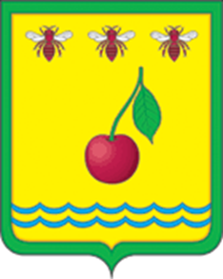
«В золотом поле с узкой зеленой каймой - пурпурная вишня с обращенным вверх и влево зеленым черенком и таким же листом, вверху сопровожденная тремя пурпурными пчелами с серебряными крыльями, а внизу - золотым узким поясом, вверху выщербленным, внизу чешуевидным, окаймленным лазурью».
Обоснование символики герба города Уварово.
Символика герба города Уварово многозначна:
-пчелы косвенно отражают происхождение названия бывшего села Уварово. Оно было названо по фамилии П. С. Уварова, промышлявшего в этих местах охотой и бортничеством (собиранием мёда диких пчёл). Пурпурный цвет пчел символически отражает древность профессии бортника. Пчелы на гербе города указывают на принадлежность города к Тамбовской области, в гербе которой также три пчелы;
-вишенка - символ богатства уваровских земель вишневыми садами. Вишня - символ добра и нежности;
-волнообразный пояс - символ реки Вороны (бассейн Дона), на берегу которой стоит Уварово.
- Золото - символ высшей ценности, величия, богатства, урожая.
- Зеленый цвет символизирует весну, здоровье, природу, молодость и надежду.
- Пурпур - символ власти, славы, почёта, благородства происхождения, древности.
- Серебро - символ чистоты, открытости, божественной мудрости, примирения.
Авторская группа:
Идея герба: Юрий Сушков (Уварово).
Геральдическая доработка: Константин Моченов (Химки);
художник и компьютерный дизайн: Оксана Афанасьева (Москва);
обоснование символики: Вячеслав Мишин (Химки).

Историческое прошлое и настоящее города.
Человек поселился в нашем крае в эпоху первобытно-общинного строя. Это доказано раскопками, которые проводились работниками краеведческого музея г.Тамбова и исторического музея г.Москвы в 1958г. Ими была найдена стоянка первобытного человека на р. Вороне около с. В.Чуево. Эта стоянка является самой древней. Здесь были обнаружены предметы из камня и кости человека и животных.
В 1699г. Царём Петром 1 были пожалованы земли в урочищах реки Вороны полковым казакам Моисею Алексееву и Кондратию Емельянову.
И поселились они и их родственники в количестве 30 дворов на улице Мичурина и улице Красная Заря, где проживал однодворец Пётр Спиридонович Уваров.
В дальнейшем история Уварово развивалась так: с 1702г. оно стало называться селом. В 1899г. село стало волостным центром. В 1928г. Уварово становится районным центром, а в 1960г. оно было преобразовано в рабочий посёлок. 5 ноября 1966г. – город.
Вот такой был город вчера, а сегодня, пройдя путь от посёлка до города, со своим расцветом во времена строительства и функционирования химического завода, до тихой провинциальной российской глубинки, со своими достопримечательностями, праздниками и замечательными людьми. Тамбовщины вишнёвая столица - так величают земляки наш уютный небольшой городок. А посмотреть в нём можно не только цветущие сады весной. Есть в городе много удивительных и привлекательных мест, помимо тех, что стали уже историей.
Административно-культурным центром района является Ленинская площадь. Раньше она называлась Базарной, потом Красной, сейчас Ленинской. В западной её части возвышается скульптура Ленина. Которая была установлена в 1934г. Здесь же установлен обелиск на братском кладбище в честь героев, отдавших жизнь за молодую Советскую Республику. Обелиск был открыт 7 ноября 1957 года Установление Советской власти в Уварово шло в напряжённой борьбе
На Ленинской площади расположен Храм. По одним источникам он был образован в 1840г. Храм был назван в честь Рождества Христова.
Мимо Ленинской площади проходит ул. Советская. Раньше по этой улице размещали лабазы (склады), где хранился хлеб. Поэтому эту улицу называли хлебной. Было и другое название у этой улицы – «Углянка». Так как бедняки которые имели небольшие наделы земли занимались кустарными промыслами. Чтобы обеспечить свою семью. Они выжигали древесный уголь, который продавали для кузнечных промыслов. В конце улицы стоит здание лицея 3. Здание было построено в 1981г.
В здании Детского образовательно-оздоровительного центра «Кристалл» размещалось земское одноклассное мужское училище. Предполагают, что оно было построено в 1843г. В 1936г. за счёт общественных и родительских средств надстроили 2-й этаж и с этого года школа стала называться Уваровской средней школой № 3. Школа существовала до 1964г.
Уваровцы гордятся тем, что в этой школе начал свою педагогическую деятельность профессор, доктор исторических наук, Министр просвещения РСФСР Данилов Александр Иванович.
Уваровская земля подарила стране немало интересных людей, в их числе преподаватель военной академии полковник Владимир Чуйко, учеником которого был Юрий Гагарин, контр-адмирал Фёдор Измайлов, уроженец города Уварово-журналист и публицист, автор множества книг о Тамбовской земле Борис Илёшин, писатель революции - Пётр Ширяев и др.
Есть в нашем городе фонтаны, и даже маленький пруд в одном из микрорайонов. Он сейчас тоже благоустраивается.
Жарким летом можно не только укрыться в тени парков, но и прогуляться по тенистым улицам, выложенным тротуарной плиткой, остановиться у остановок общественного транспорта и прочесть интересную информацию про легендарных и знаменитых на весь мир земляков. А ещё лето – самое время отправиться на отдых на реку Ворона.
Вдоль улицы Шоссейной встречаются скверы и парк.
- «Вишнёвый сквер»
- Сквер «Три медведя»
- «Сквер влюбленных», где есть скамья примирения, мостик встреч, статуи Амура и аистов;
- Парк Победы
Открытие Вишнёвого сквера – знаковое событие не только для нашего города, но для всей области. Потому что президент страны Владимир Путин и губернатор региона Александр Никитин ставят задачу развития внутреннего туризма. Здесь происходят события, которые интересны не только тамбовчанам, но и гостям области: фестиваль Кадетская симфония, Вишневая столица и другие
Новый сквер не только обосновал титул Вишневой столицы региона, но и стал для гостей местом приятного и красивого отдыха, ведь все детали этого сквера напоминают о красной ягоде: скамейки, яркие клумбы и арт-объект в виде вишенки.
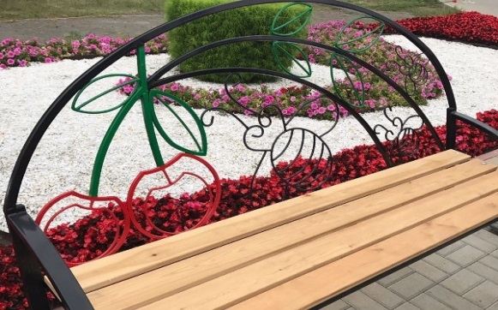 | 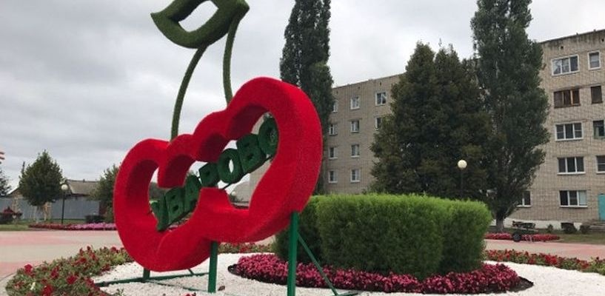
В 2018 году сквер украсили ещё два новых арт-объекта. В центре площадки установлено «Вишнёвое дерево», а у входа в сквер появились «Дама с вишней и кавалером», которые стали достопримечательностью нашего города как Вишнёвой столицы Тамбовщины.
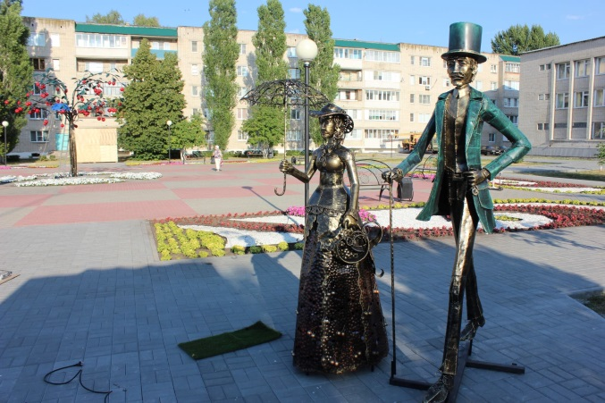 | 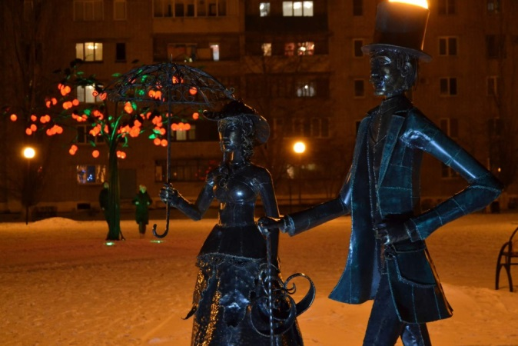
«Вишнёвое дерево» представляет собой металлическую конструкцию из труб разного диаметра с художественными элементами. Высота дерева порядка 5,5 метров, а ширина - 4,8 метра. Его украшают почти сотни «лепестков» и 80 «вишен». «Дама с вишней и кавалером» будут встречать гостей и жителей города при входе в парк. Обе конструкции изготовлены вручную и будут подсвечены.
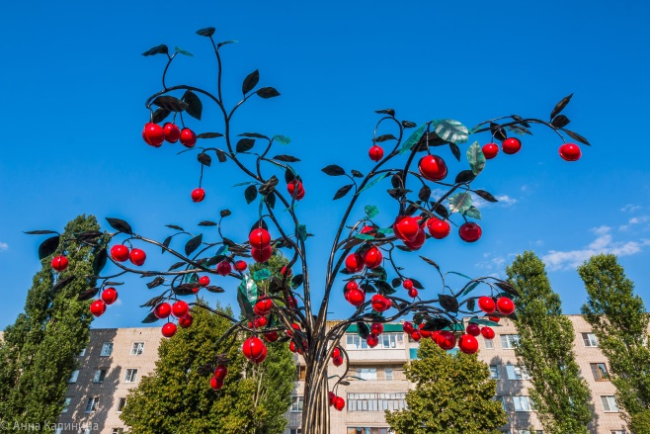 | 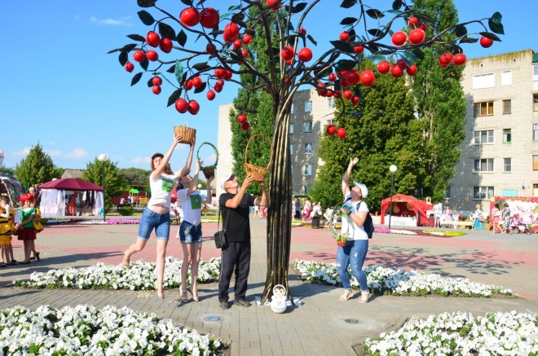
Арт-объекты изготовлены ООО «Просвет» (г.Оренбург) по специально разработанным эскизам и являются уникальными. С их появлением Вишнёвый сквер теперь приобрёл свой законченный и неповторимый облик, - отметил глава города Владислав Денисов.
Открытие арт-объектов состоялось в рамках фестиваля «Вишнёвый сад».
С 2016 года в Уварове проводят открытый летний фестиваль фольклора и народных промыслов «Вишнёвый сад». Вишнёвую раскраску получили остановочные павильоны.
По словам главы города Уварово Владислава Денисова, парк «Вишнёвая планета» станет логичным продолжением брендирования города.
